建筑业企业资质申请表

企申报企业：山东阳光博士太阳能工程有限公司（公章）
填报日期： 2021 年 4 月 19 日

填表须知

一、本表适用于建筑业企业申请资质及核定、换证、增项、升级和资质延续。
二、本表要求用计算机打印，不得涂改。
三、本表第一至第十一部分由企业填写。企业应如实逐项填写，不得有空项。
四、本表数字均使用阿拉伯数字；除万元、百分数保留一位小数外，其余均为整数。
五、本表中带□的位置，用√选择填写。
六、本表在填写时如需加页，一律使用A4（210mm×297mm）型纸。
七、本表须附有关附件材料。附件材料按“企业法人营业执照、现有资质证书正副本、企业章程、法定代表人、技术负责人资料、财务资料、代表性工程的合同及质量验收、安全评估资料、中级及以上职称人员、现场管理人员和技术工人资料及其它资料”的顺序分册装订。

企业申请资质类别和等级

现  有  资  质  等  级 | 住房城乡建设部颁发资质证书编号：  有效期至：  资质类别及批准时间：  - 施工总承包资质（取得时间： 年 月 日）  2.  3.
现  有  资  质  等  级 | 省级住房城乡建设主管部门颁发资质证书编号：  有效期至：  资质类别及批准时间：  - 施工总承包资质（取得时间： 年 月 日）  2.  3.
现  有  资  质  等  级 | 设区的市级住房城乡建设主管部门颁发资质证书编号：  有效期至：  资质类别及批准时间：  1.建筑机电安装工程专业承包叁级（取得时间：2016年1月20日）  2.  3.
申  请  类  型 | 首次申请□ 增项R 升级□ 重新核定□ 延续□  跨省变更□ 吸收合并、企业合并（吸收合并及新设合并）□  企业全资子公司间重组分立□ 国有企业改制重组、分立□  企业外资退出□ 资质换证□
本企业申请建筑业企业资质
1. 电力工程施工总承包类别三级
法定代表人签字： （公章）

年 月 日
资质类别：
初审部门审查意见（特级企业除外）
指标  类别 | 序号 | 考核指标 |  |  |  | 审查标准 | 审查认定值 | 达标情况
资产与技术装备 | 1 | 净资产
资产与技术装备 | 2 | 机械设备
资产与技术装备 | 3 | 其他申请条件（是否越级申请等）
主要人员 | 4 | 技术负责人
主要人员 | 5 | 注册建造师 |  |  | 专业
主要人员 | 5 |  |  |  | 专业
主要人员 | 5 |  |  |  | 专业
主要人员 | 5 |  |  |  | 专业
主要人员 | 5 |  |  |  | 专业
主要人员 | 6 | 中级及以上的职称人员
主要人员 | 6 | 现场管理人员
主要人员 | 6 | 技术工人
业绩  指标 | 10 | 代表工程业绩 |  | 代表工程1
业绩  指标 | 10 |  |  | 代表工程2
业绩  指标 | 10 |  |  | 代表工程3
业绩  指标 | 10 |  |  | 代表工程4
业绩  指标 | 10 |  |  | 累计完成数
诚信记录 |  | 是否存在违反《建筑业企业资质管理规定》第二十三条的行为 |  |  |  | □是 □否
复印件与原件核对一致 |  |  | □是 □否 |  |  | 核对人签字
（此栏内应填写明确意见）
负责人签字：
单位盖章：
年 月 日

注：1.单位的印章应为本单位公章或行政许可专用章，单位内设机构印章无效；
2.申报住房城乡建设部许可资质的，每项资质填写一张审核表。

企业法定代表人声明
本人种衍启（法定代表人）370826196210171632（身份证号码）郑重声明：
本企业此次填报的《建筑业企业资质申请表》及附件材料的全部数据、内容是真实的，本企业申请前一年内不存在《建筑业企业资质管理规定》第二十三条所列违法行为，同样我在此所做的声明也是真实有效的。我知道隐瞒有关真实情况和填报虚假资料是严重的违法行为，此次资质申请提供的资料如有虚假，本企业及本人愿接受住房城乡建设行政主管部门及其他有关部门依据有关法律法规给予的处罚。

企业法定代表人：（签字） （公章）

年 月 日

- 企业基本情况

企业名称 | 山东阳光博士太阳能工程有限公司
企业注册地址 | 山东省枣庄高新区
企业注册地址 | 复元四路（泰国工业园内） |  |  | 邮政编码 |  | 277800
企业详细地址 | 山东省枣庄高新区
企业详细地址 | 复元四路369号 |  |  |  | 邮政编码 | 277800
营业执照注册号 | 91370400779740589G |  | 组织机构代码 |  | 91370400779740589G
企业类型 | 有限责任公司 |  | 建立时间 |  | 2005年8月19日
联系电话 | 0632-8679996 |  | 传 真 |  | 0632-8679996
企业网址 | www.sdygbs.com |  | 电子信箱 |  | sdygbs@126.com
法定代表人 | 种衍启 | 职务 | 董事长 |  | 职称 | 无
企业经理 | 种阳 | 职务 | 总经理 |  | 职称 | 无
总工程师 | 刘盛果 | 职务 | 技术负责人 |  | 职称 | 中级工程师
施工安全生产许可证编号 | （鲁）JZ安许证字【2017】040463 |  | 有效期至 |  | 2023年1月12日
企业主要人员状况 | 从业人员年末人数94人；年末离退休人员 无 人
企业主要人员状况 | 从业人员年平均人数94人；其中：管理人员11人
企业主要人员状况 | 注册人员
企业主要人员状况 | 总数5人
企业主要人员状况 | 其中 | 一级注册建造师 无 人 |  |  | 二级注册建造师5人
企业主要人员状况 | 其中 | 其他注册人员 无 人
企业主要人员状况 | 中级及以上职称人员
企业主要人员状况 | 总数10人
企业主要人员状况 | 其  中 |  | 高级职称 无 人 |  | 中级职称 10 人
企业主要人员状况 | 现场管理人员
企业主要人员状况 | 总数8人
企业主要人员状况 | 其  中 |  | 施工员 2 人 |  | 造价员 无 人
企业主要人员状况 |  |  | 质量员 2 人 |  | 劳务员 无 人
企业主要人员状况 |  |  | 安全员 2 人 |  | 测量员 无 人
企业主要人员状况 |  |  | 机械员 1 人 |  | 试验员 无 人
企业主要人员状况 |  |  | 资料员 1 人 |  | 标准员 无 人
企业主要人员状况 |  |  | 材料员 2 人
企业主要人员状况 | 技术工人
企业主要人员状况 | 总数30人
企业主要人员状况 | 其  中 |  | 自有技术工人30人 |  |  | 全资或控股劳务企业技术工人 无 人
企业主要人员状况 |  |  | 中级工及以上30人
企业  财务状况 | 注册资本 |  |  | 12000万元 |  | 其中：
企业  财务状况 | 资产总额 |  |  | 16392.1万元 |  | 国有资本 | 无 万元
企业  财务状况 | 固定资产 |  |  | 2910.1万元 |  | 法人资本 | 无 万元
企业  财务状况 | 流动资产 |  |  | 11074.6万元 |  | 个人资本 | 12000万元
企业  财务状况 | 负债总额 |  |  | 5471.3万元 |  | 港澳台商资本 | 无 万元
企业  财务状况 | 净资产 |  |  | 10920.8万元 |  | 外商资本 | 无 万元
企业  财务状况 | 港澳台投资方 |  |  | □香港 □澳门 □台湾 |  | 外商投资方 | 无 国
设  备 | 机械设备总台数 |  |  | 204台（件） |  | 机械设备总功率 | 735千瓦
设  备 | 机械设备原值 |  |  | 1079.5万元 |  | 技术装备净值 | 722万元
设  备 | 动力装备率 |  |  | 7.8千瓦/人 |  | 技术装备率 | 7.7万元/人
厂房 | 企业自有厂房面积 |  |  | 77273平方米 |  | 企业租赁厂房面积 | 无 平方米

注：1.企业类型按营业执照相关内容填写；
2.本表所有数据项不得有空项，如无数据填写，应该在数据项填空处用“无”表示；
3.港澳台投资商、外商投资方为港澳台投资或外商投资企业填写，内资企业不需要填写。

- 企业简介

山东阳光博士太阳能工程有限公司成立于2005年8月，注册资金12000万元，是集太阳能光热、光电、生物质炉具、热泵及多能互补系统等产品的研发、检测、制造、营销推广于一体的高新技术企业，是光热关键核心技术综合开发应用的领先企业。产品远销日本、西班牙等十余个国家和地区，并畅销国内三十余省市。
公司是国家发展改革委、国家财政部、国家工信部联合指定的“国家节能产品惠民工程”首批全国20家企业之一，公司所有产品全部入围获国家一级能效，享受国家最高补贴；同时阳光博士是商务部、财政部指定的“全国家电下乡中标品牌”，阳光博士公司被山东省政府指定为“山东省政府定点采购单位”。公司产品荣获两项“山东名牌产品”称号，并荣获了“山东省著名商标”、“山东省优秀节能成果奖”、山东省太阳能光热产品能效“领跑者”、“中国专利山东明星企业”、“中国太阳能十大品牌”、“山东省绿色低碳制造示范单位”等多项荣誉；公司先后被认定为“山东省瞪羚企业”、省级“专精特新”中小企业、山东省服务型制造“1+N”示范企业。
公司重视产品质量，目前已全面通过“ISO9001—2015质量管理体系认证”、“ISO14001—2015环境管理体系认证”、“GB/T28001—2011职业健康管理体系认证”、“国家强制性3C认证”、“中国环境标志产品认证”、“康居产品认证”、“中国节能产品认证”、“中国环保产品认证”、“太阳能热利用产品金太阳认证证书”等9大认证。公司牵头制定了“中高温高效太阳能集热”国家标准，还参与制定了3项行业标准、1项地方标准、1项团体标准，获得了40余项专利，技术在行业内处于领先水平，具有行业示范性和带动性作用。
公司始终坚持以技术创新作为企业发展的核心动力，自成立以来，公司先后建立了“山东省企业技术中心”、省级“一企一技术”研发中心、“市级工程技术研究中心”、“市级重点实验室”、“市级技术创新中心”、“市级工程实验室”等省市级研发平台。重视产学研合作，先后与英国曼彻斯特大学、上海交通大学、中国建科院等国内外多所科研机构建立了合作关系，充分发挥人才的作用。公司科研人员依托新能源科研中心研发了提高热效率25％的新一代高效集热器、太阳能跨季节蓄热系统、高性能相变材料等多种产品技术，公司自主研发的“全新一代高效集成式太阳能集热器”被认定为“世界纪录”—世界上最大的太阳能集热器；公司自主研发的“自然循环系统”填补了微型热水工程的市场空白；目前在太阳能集热系统产品领域，公司市场占有率已达全国第一。
注：本简介可复制加页。

- 技术负责人名单

序号 | 姓名 | 学历 | 职称 | 身份证号码 | 职称专业/学历专业 | 负责资质类别
1 | 刘盛果 | 大专 | 工程师 | 370××××××××××××017 | 电力工程/电气自动化技术 | 电力工程施工总承包三级

四、技术负责人简历

姓名 |  | 刘盛果 |  | 性别 | 男 | 出生年月 | 1987/05 | 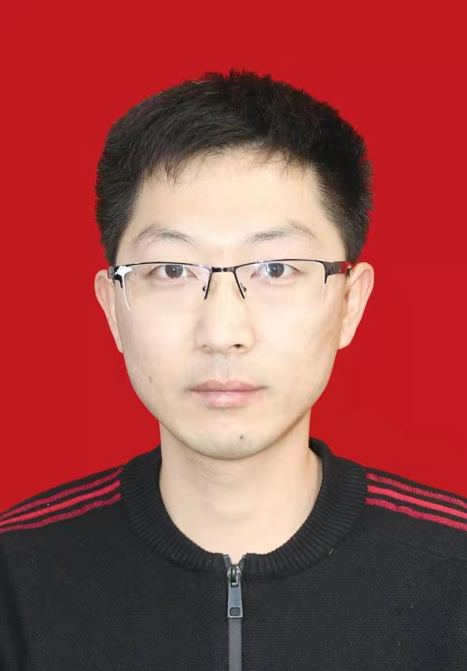
职称 |  | 工程师 |  | 职称专业 | 电力工程 | 执业资格 | 中级工程师
身份证 |  | 370××××××××××××017 |  |  | 注册证书编号 | 鲁190230933300056
何时／何校／何专业毕业 |  |  |  | 2008年7月/山东经贸职业学院/电气自动化技术 |  | 最高学历 | 专科
工程管理资历 |  |  | 7年 |  | 负责资质类别 | 电力工程施工总承包三级
工  作  简  历 | 由何年何月至何年何月 |  |  |  | 在何单位、从事何工作、任何职
工  作  简  历 | 2008年7月至2014年2月 |  |  |  | 在鑫宏达电力集团（青岛）有限公司从事项目技术工作，担任技术员
工  作  简  历 | 2014年3月至2020年10月 |  |  |  | 在浙江鑫祥新能源科技股份有限公司从事项目技术管理工作，担任技术科长
工  作  简  历 | 2021年1月至今 |  |  |  | 在山东阳光博士太阳能工程有限公司从事项目技术管理工作，担任技术负责人
本人签字：
年 月 日
注：1.工作简历从参加工作开始连续填写；
2.每名技术负责人1页。

五、企业注册建造师名单

序号 | 姓名 | 身份证号码 | 专业 | 级别 | 注册证书编号
1 | 陈鑫 | 370××××××××××××159 | 机电工程 | 二级 | 鲁204151604371(01）
2 | 刘康 | 371××××××××××××830 | 机电工程 | 二级 | 鲁204202111678
3 | 刘广胜 | 370××××××××××××212 | 机电工程 | 二级 | 鲁204202111675
4 | 刘小强 | 370××××××××××××632 | 机电工程 | 二级 | 鲁204202111677
5 | 赵翠美 | 370××××××××××××546 | 机电工程 | 二级 | 鲁204202111670

六、中级及以上职称人员名单

序号 | 姓名 | 学历 | 职称 | 身份证号码 | 职称专业/学历专业 | 申报资质类别
1 | 刘盛果 | 专科 | 工程师 | 370××××××××××××017 | 电力工程/  电气自动化技术 | 电力工程施工总承包三级
2 | 马丽军 | 本科 | 工程师 | 140××××××××××××812 | 电力工程/  信息与计算科学 | 电力工程施工总承包三级
3 | 宋兆水 | 本科 | 工程师 | 372××××××××××××15X | 电力工程/  信息管理与信息系统 | 电力工程施工总承包三级
4 | 王亚运 | 专科 | 工程师 | 370××××××××××××519 | 电力工程/  机电一体化技术 | 电力工程施工总承包三级
5 | 林莎莎 | 本科 | 工程师 | 370××××××××××××601 | 电力工程/工商管理 | 电力工程施工总承包三级
6 | 宋艳慧 | 本科 | 工程师 | 370××××××××××××428 | 电力工程/  信息与计算科学 | 电力工程施工总承包三级
7 | 王翠翠 | 本科 | 工程师 | 370××××××××××××563 | 电力工程/土木工程 | 电力工程施工总承包三级
8 | 陈鑫 | 专科 | 工程师 | 370××××××××××××512 | 电力工程/  机电一体化技术 | 电力工程施工总承包三级
9 | 夏景柱 | 本科 | 工程师 | 371××××××××××××214 | 电力工程/  专科起点自动化 | 电力工程施工总承包三级
10 | 孙永华 | 专科 | 工程师 | 370××××××××××××416 | 电力工程/  机电一体化技术 | 电力工程施工总承包三级
七、技术工人人员名单

序号 | 姓名 | 身份证号码 | 技能等级 | 专业工种 | 证书编号 | 发证单位 | 是否  自有
1 | 孙广超 | 370××××××××××××13X | 二级 | 维修电工 | 1815070000201114 | 潍坊市人力资源和社会保障局 | 是
2 | 赵磊 | 370××××××××××××510 | 三级 | 维修电工 | 1115140000302792 | 德州市人力资源和社会保障局 | 是
3 | 万守丽 | 370××××××××××××665 | 三级 | 维修电工 | 1315090000310629 | 泰安市人力资源和社会保障局 | 是
4 | 刘淑珍 | 370××××××××××××467 | 三级 | 维修电工 | 1215090000305980 | 泰安市人力资源和社会保障局 | 是
5 | 王宗辉 | 370××××××××××××93X | 四级 | 维修电工 | 1615090000411839 | 泰安市人力资源和社会保障局 | 是
6 | 王晓凯 | 370××××××××××××630 | 四级 | 维修电工 | 1615090000411846 | 泰安市人力资源和社会保障局 | 是
7 | 黄洪民 | 370××××××××××××614 | 二级 | 电工 | 1415090000200391 | 泰安市人力资源和社会保障局 | 是
8 | 林志辉 | 370××××××××××××317 | 三级 | 电工 | 1915020000301910 | 青岛市人力资源和社会保障局 | 是
9 | 肖新鹏 | 370××××××××××××010 | 三级 | 电工 | 1915020000301942 | 青岛市人力资源和社会保障局 | 是
10 | 胡尊峰 | 371××××××××××××238 | 四级 | 电工 | 1915160000414409 | 临沂市人力资源和社会保障局 | 是
11 | 曹飞 | 371××××××××××××645 | 四级 | 电工 | 1915160000414407 | 临沂市人力资源和社会保障局 | 是
12 | 杨涛 | 371××××××××××××057 | 四级 | 电工 | 1915160000411788 | 临沂市人力资源和社会保障局 | 是
13 | 陈云鹏 | 371××××××××××××537 | 四级 | 电工 | 2015160000421959 | 临沂市人力资源和社会保障局 | 是
14 | 刘晓艳 | 371××××××××××××527 | 四级 | 电工 | 2015160000421957 | 临沂市人力资源和社会保障局 | 是
15 | 崔可玲 | 371××××××××××××727 | 四级 | 电工 | 2015160000421972 | 临沂市人力资源和社会保障局 | 是
16 | 程纪霞 | 371××××××××××××268 | 四级 | 电工 | 2015160000421988 | 临沂市人力资源和社会保障局 | 是
17 | 王凤婕 | 371××××××××××××228 | 四级 | 电工 | 2015160000421966 | 临沂市人力资源和社会保障局 | 是
18 | 王会平 | 372××××××××××××926 | 四级 | 电工 | 2015160000421968 | 临沂市人力资源和社会保障局 | 是
19 | 时少强 | 371××××××××××××211 | 四级 | 电工 | 2015160000421927 | 临沂市人力资源和社会保障局 | 是
20 | 时娜 | 372××××××××××××228 | 四级 | 电工 | 2015160000421930 | 临沂市人力资源和社会保障局 | 是
21 | 时少刚 | 371××××××××××××216 | 四级 | 电工 | 2015160000421926 | 临沂市人力资源和社会保障局 | 是
22 | 刘梦杰 | 371××××××××××××323 | 四级 | 电工 | 2015160000421928 | 临沂市人力资源和社会保障局 | 是
23 | 鲁绪香 | 372××××××××××××825 | 四级 | 电工 | 2015160000421965 | 临沂市人力资源和社会保障局 | 是
24 | 鲁冰青 | 371××××××××××××225 | 四级 | 电工 | 2015160000421954 | 临沂市人力资源和社会保障局 | 是
25 | 韩振民 | 371××××××××××××438 | 四级 | 电工 | 1915160000407442 | 临沂市人力资源和社会保障局 | 是
26 | 孟庆旌 | 371××××××××××××213 | 四级 | 电工 | 2015160000421973 | 临沂市人力资源和社会保障局 | 是
27 | 葛瑶 | 372××××××××××××020 | 四级 | 电工 | 1915160000411789 | 临沂市人力资源和社会保障局 | 是
28 | 戴阔展 | 131××××××××××××422 | 四级 | 电工 | 1915080000434928 | 济宁市人力资源和社会保障局 | 是
29 | 于海兰 | 371××××××××××××723 | 四级 | 电工 | 2015160000421984 | 临沂市人力资源和社会保障局 | 是
30 | 徐惠 | 372××××××××××××926 | 四级 | 电工 | 2015160000421986 | 临沂市人力资源和社会保障局 | 是

